1. A= {Corinto, mostaza, naranja, azul, celeste, morado, verde claro, rojo}

A= {x/x e a conjunto de colores}

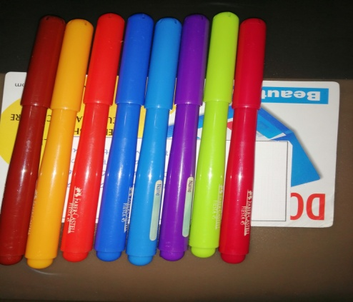 A=

A

1. B= {Tomates, chile, cebolla, zanahoria, chile pimiento, calabacín, jalapeños, papas}

B= {x/x e a conjuntos de vegetales saludables}

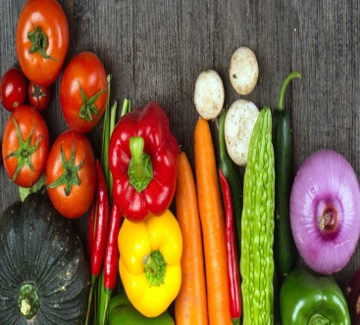 B=

1. C= {Un pichel, cuchara, tenedor, una sartén, un plato, una olla, un vaso, un raspador}

C= {x/x e a conjuntos de utensilios de cocina}

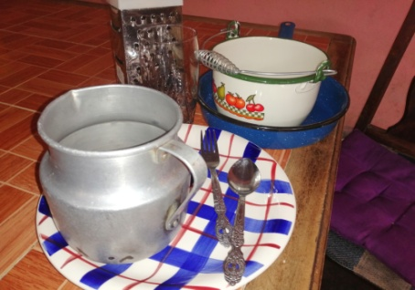 C=

1. D= {Sal, ajo, cebolla, albahaca, orégano, pimienta, tomate, cilantro}

D= {x/x e a conjuntos de condimentos de cocina}

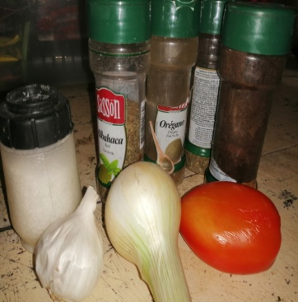 D=

1. E={Botines, zapatos de gala,chapulines,tenis,sandalias, tacones,sapatillas,chanclas }

E={x/x e a conjuntos de Zapatos }

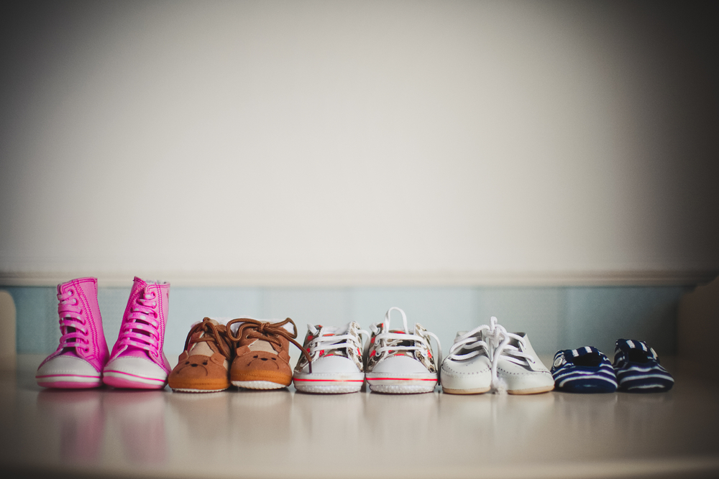 E=

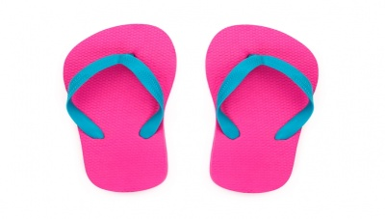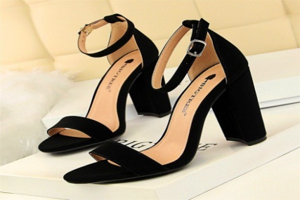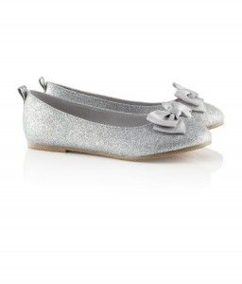

1. F= {Una muñeca, un conejo, un osito, un muñeco de panda, un carro de juquete, una silla, un silbato de sapo, un peluche de la película de soul}

F= {x/x e a conjuntos de juguetes infantiles}

F=

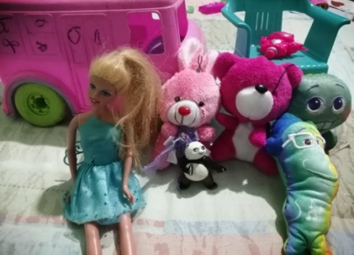

1. G= {De limón, barbacoa, picante, de chicharon, de queso, tortrix normal, taquitos de frijol, taquitos de salsa criolla}

G= {x/x e a conjuntos de golosinas}

G=

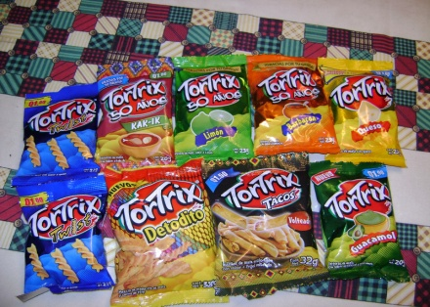

1. H= {Manzana, fresas, pera, naranja, limón, uvas, cerezas, durasno}

H= {x/x e a conjuntos de frutas saludables}

G=

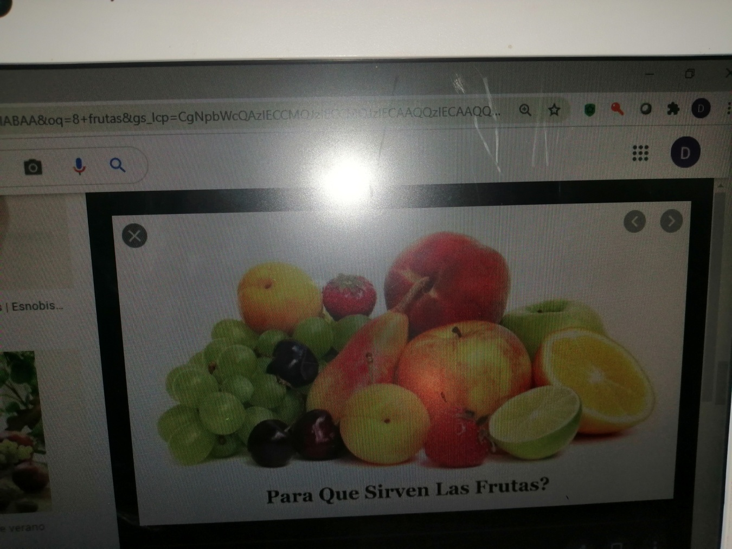

9) I= {Tenis, cuerda, pesas, peleta, tualla, pachón con agua, banda elástica, una bolla}

I= {x/x e a conjuntos de artículos de ejercicios}

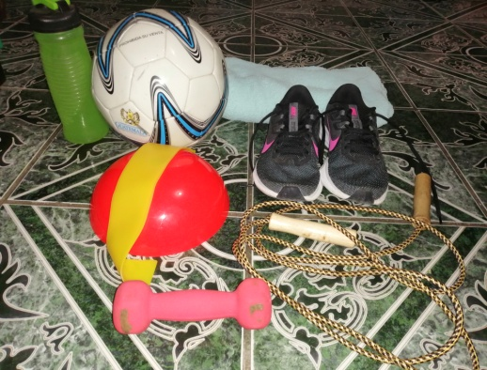 I=

1. J= {Cartuchera, lápiz, lapicero, cuaderno, grañones, grañones pasteles, folder, marcadores}

J= {x/x e a conjuntos de artículos escolares}

J=

